EMEFEI_________________________________________________________________
NOME: ______________________________ Nº ____ 7º___ PROF._________________
ARTE- ATIVIDADE 6
COPIE O TEXTO NO CADERNO DE MATÉRIA E FAÇA O DESENHO NO CADERNO DE DESENHO.
ASSIMETRIA
A assimetria é a propriedade que indica a tendência de maior concentração dos dados em relação ao ponto central, ou seja, desigual, sem simetria, que não é igual ou semelhante, em que há a desigualdade.
Exemplos:
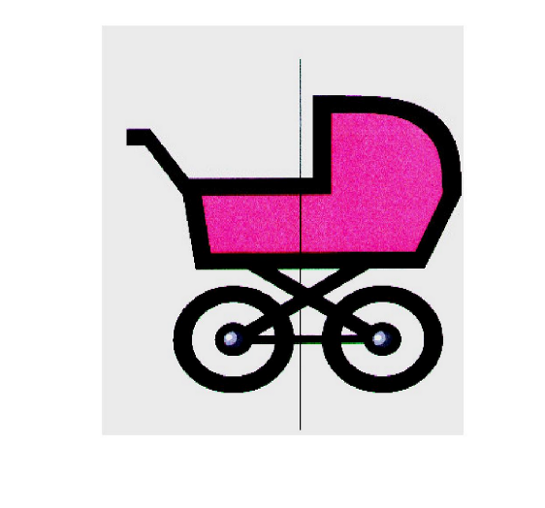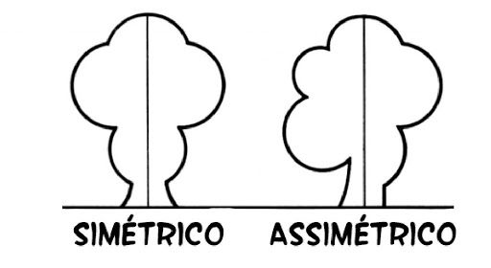

ATIVIDADE
FAÇA UM DESENHO QUE SEJA ASSIMÉTRICO E CAPRICHE NA PINTURA.

